BÁO CÁO THỰC HÀNH POSTMAN
1. Thông tin sinh viên
- Họ và tên: Nguyễn Thị Thu Giang
- Mã sinh viên: 23010871
- Môn học: Đánh giá và kiểm định chất lượng phần mềm
- Chủ đề: Kiểm thử REST API bằng Postman
2. Mục tiêu
- Làm quen với công cụ Postman.
- Thực hiện gửi các HTTP request.
- Kiểm tra mã trạng thái, dữ liệu JSON và HTTP headers.
- Viết test script để tự động kiểm tra phản hồi API.
3. Công cụ sử dụng
- Postman.
- GitHub.
- Postman Echo API.
4. Nội dung thực hành
4.1. Kiểm thử GET request
- URL: https://postman-echo.com/get?name=Giang
- Method: GET
- Mục đích: Kiểm tra khả năng gửi request và nhận dữ liệu JSON.
- Kết quả thực tế: 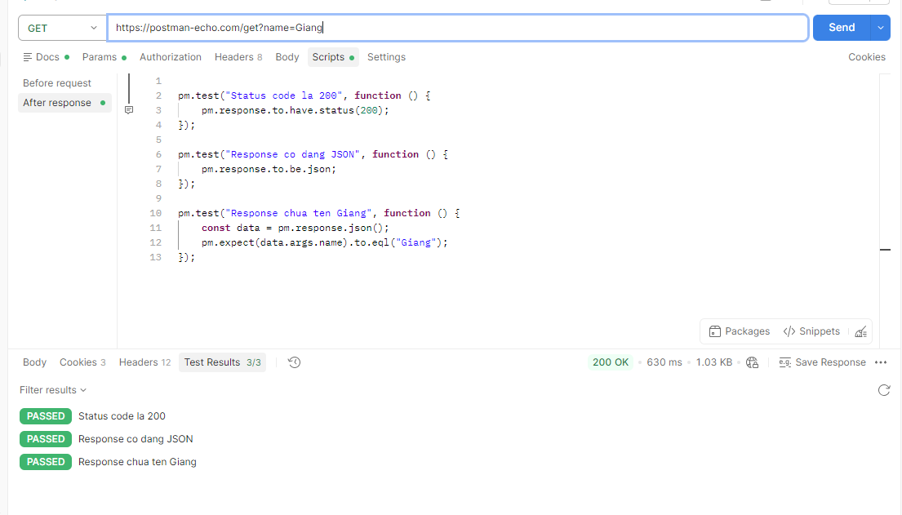 Hình 1. GET Echo Name
  - Dữ liệu phản hồi:
{
"args": {
"name": "Giang"
},
"headers": {
"host": "postman-echo.com",
"x-forwarded-proto": "https",
"accept-encoding": "gzip, br",
"accept": "*/*",
"user-agent": "PostmanRuntime/2.10.1",
"cache-control": "no-cache",
"postman-token": "99eff751-4d57-4e8c-b2c9-7d8e914c36f5",
"cookie": "__cf_bm=S_yxlCaP5eLFlrxKz1Pc.IzotHNBMHs3soVZkNIbm6w-1791508087.3037038-1.0.1.1-Gk.c5xX96xuRTtsg6uQznWXbATBhoom6HjWmbiAB36jJuJ13Pcp8lb.t06iwILRufZeAhnT4zqoXCeczfNfNhO88U4ROQTI_yWCTfHu.nATkVGEhdjaxG8dS8sdC7Tgk; _cfuvid=f.JqlNGdZjZJOzFRF9qVeUUxng2sTafAHHHukF.uYYc-1791508087.3037038-1.0.1.1-1ic3x8buAyNNf1tzl256yGH4.hyuY4Z6sZBkkzn3uuo; sails.sid=s%3AbyVs7CvRxmDUDbRqeSYVWPTWo6h_oIsO.dpV8tzQJnM%2BJhApz6jhc00dtbWrprWuvwugFH%2FI6Irs"
},
"url": "https://postman-echo.com/get?name=Giang"
}
4.2. Kiểm thử mã trạng thái HTTP 404
- URL: https://postman-echo.com/status/404
- Method: GET
- Mục đích: Kiểm tra phản hồi khi endpoint trả về mã 404.
- Kết quả thực tế 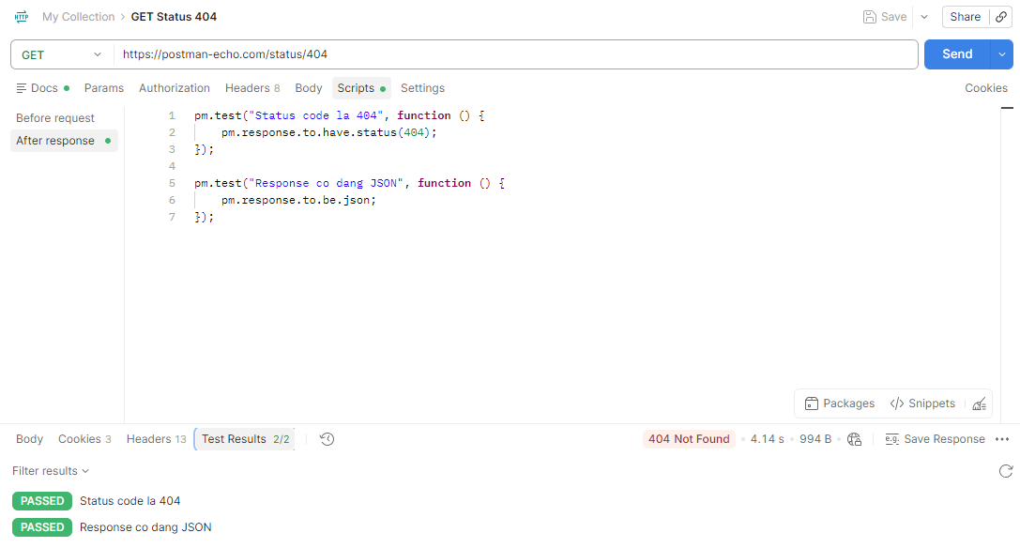 Hình 2. GET Status 404
- Dữ liệu phản hồi:
{
"status": 404
}
4.3. Kiểm thử tự động
Các tiêu chí kiểm tra:
- Mã trạng thái HTTP.
- Định dạng JSON.
- Giá trị dữ liệu trả về.
- HTTP headers.
Kết quả thực tế: 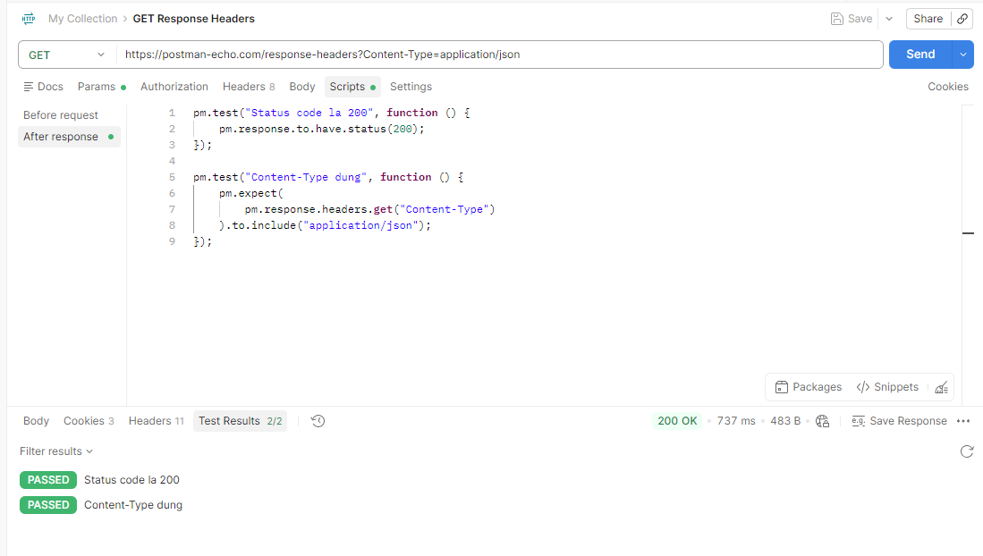
Hình 3. GET Response Headers
- Dữ liệu phản hồi:
{
"Content-Type": "application/json"
}
5. Nhận xét
Qua quá trình thực hành, em đã làm quen với việc gửi HTTP request, đọc response và viết test script trong Postman. Công cụ giúp phát hiện phản hồi không đúng với kết quả mong đợi và hỗ trợ kiểm thử API thuận tiện hơn.
6. Kết luận
Bài thực hành giúp em hiểu quy trình kiểm thử API cơ bản bằng Postman. Trong tương lai, có thể mở rộng với các phương thức POST, PUT, DELETE và kiểm thử theo bộ Collection.
7. Tài liệu tham khảo
- Video hướng dẫn do giảng viên cung cấp.
- Postman Quick Start
- Postman Test Scripts

